高性价比的实时频谱分析
来源：微波射频网
Signal Hound最近的革新产品BB60C，是基于备受市场好评的BB60A基础上的优化版。Signal Hound BB60C相对于BB60A在SFDR的典型值上提高20dB，通过减少频段过渡将噪底平滑度提高了8dB以上，将工作温度扩展至-40°C到+65°C，并且扩展了I/Q采集带宽，使其从250KHz到27MHz可选。
硬件
Signal Hound BB60C是一个二次变频的超外差接收机，使用了两个独立的中频（IF）。每个中频都在射频区域设计了相对应的分立式元件陷波器，从而进行很好的中频抑制以消除杂散。每个射频频段同样也设计了分立元件的滤波器，这些滤波器是设计在PCB多层板的中间，专门设计以抑制镜像频率成分和本震泄漏（见图1）。
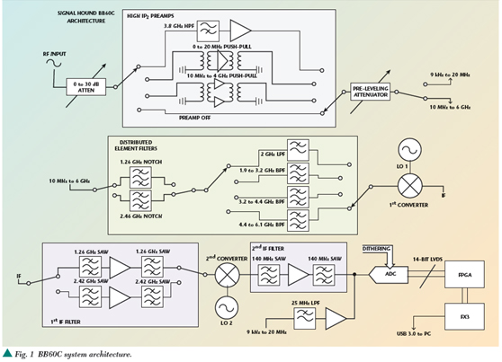
对于滤波器不能滤除的二阶互调产物，在预放和混频级都利用推挽放大器，有效地消除了偶数阶的互调，从而减小二阶互调造成的杂散。20MHz以下的信号将不会进行混频而直接到AD转换，从而避免因混频产生的互调。
BB60C的前端衰减器和预放用以进行增益控制，从而让BB60C在任何参考电平下都能提供很好的无杂散动态范围（SFDR）。
Cypress FX3的USB3.0控制器保证BB60C可以连续地向电脑或者笔记本输出80M采样的14位ADC数据。
软件
Signal Hound BB60C包含了基于Windows的开源频谱分析软件，软件有频谱仪的传统控制项，比如扫频宽度、中心频点、起始截止频率、分辨率带宽、视频带宽、参考电平、可设置的迹线和频标等。利用OpenGL去平衡现代电脑的GPU加速功能从而丰富地显示二维和三维的频谱瀑布图以及实时余辉模式，增加用户体验，让信号识别变得更简单。
BB60C有免费的C/C++的API，并有详尽的文档描述。这为用户编写自己的程序提供了工具，让用户可以驾驭BB60C的全部功能，可以触发后记录信号、实时分析和I/Q数据采集。编程者可以利用开源软件来定制开发程序，也可以完全开发自己的程序。
BB60C可以用来做射频记录仪，可以录制和回放频谱扫描结果，也可以用API直接做I/Q数据采集。API提供了幅频矫正了的I/Q数据，并在采样率和采集带宽上可调，用以支持27MHz全带宽的数据采集或者提供250KHz的单通道数据便于用Internet传输。
真正的实时频谱分析
整个27MHz瞬时带宽的无间隙频谱覆盖和实时频谱分析是通过75%的FFT重叠实现的，这意味着每个ADC采样将被包含在4次FFT中。在实时模式下，只要信号的幅度足够并落在瞬时带宽中，任何时长的信号都会被捕获并显示，但是要能显示出最大幅度，信号必须持续足够完成一次FFT。对于631kHz的分辨率带宽，大约就是4us的时间，不过即使只有1us的脉冲，显示功率也只会减小2到3dB。
单指令多数据流的发展使得现代的处理器，譬如Intel的酷睿i7能够在很高速率上进行信号处理，通常可以超过100 GFLOPS。BB60C很好的借用了Intel的IPP的强大能力，即使API在进行每秒320兆个点的FFT运算或将数字中频转化成幅频矫正的I/Q数据时，BB60C也只占用CPU很小的资源。参见Table1的更多指标总结。
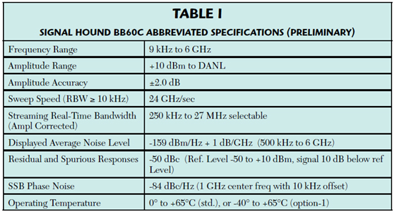
独有特色
BB60C通过USB供电，不需要单独的外部供电，这给在工作台工作的用户提供了便利，而对外场来说则必须得用这样或类似的供电方案。在生产过程中，每个BB60C都会在环境温箱中进行测试，幅度随频率、增益和衰减的变化均会按10℃的步进做测量并进行矫正，存入内部Flash中。然后API应用这些数据，通过BB60C内部的温度感应器，在实际操作中做幅度读数补偿。这将保证在全球各地BB60C全部的测量精度。BB60C标准的操作温度是从0℃到+65℃，Option-1将提供温度扩展型号，从-40℃到+65℃。
除了提供10MHz的时钟输入/输出外，BB60C还提供了触发输入/输出。触发输入模式，会在触发信号的上升沿（或下降沿）在I/Q数据的采样点上打上标记。API会矫正通过模拟和数字滤波器带来的传输延时，从而保证高精度的时间信息，比如时间门的扫描或者GPS时间戳。BB60C均备有库存，通常接到订单后一天内可以发货，这对一些时间要求紧迫的工作来说是很好的一个方案，很快就能收到产品而不用花时间去等待生产制造。
应用
由于其出色的实时分析能力，BB60C非常适用于很多应用，比如下面这些重要的应用场合：间歇性干扰搜捕、扩频信号分析、自动测试测量和远程频谱监控等。
间歇性干扰的搜捕面临着许多的挑战，传统频谱仪只能搜捕并显示在分辨率带宽范围内的干扰，这使得分辨和量化干扰非常困难。但是一个实时频谱分析仪，如BB60C，可以同时处理数以千种的分辨率带宽，使得干扰搜索变得简单。
识别和分析跳频的扩频信号对于传统频谱仪来说也是一个挑战，因为传统频谱仪只能捕捉跳频信号中的一小部分。BB60C能同时分析整个从902MHz到928MHz的ISM频段，也能在约4ms内完成从2400MHz到2475MHz的扫描，这将大大简化跳频信号的分析过程。
用API编写自己的程序，结合一个带有英特尔博锐技术（Intel vPro）的迷你型电脑（NUC）如DC53427HYE （人民币价格约3500元），连上以太网（Ethernet），就能利用BB60C进行产线自动测试或者远程频谱监控。英特尔博锐技术（Intel vPro）使得远程控制PC的开机或者关机成为现实，并且当PC或者BB60C死机时，能远程实现系统的恢复或者从起，还能进行远程软件升级。

